**编译原理实践第7次课**

一、实验目的

掌握Yacc的使用

二、实验内容

1. 熟悉PLY中的Yacc模块
2. 熟悉yacc_example中分析四则运算的程序
3. 熟悉sql_example0中的解析SQL语言的程序
4. 编写程序，计算化学公式中元素的数目，并完成以下测试：

atom_count("He") == 1

atom_count("H2") == 2

atom_count("H2SO4") == 7

atom_count("CH3COOH") == 8

atom_count("NaCl") == 2

atom_count("C60H60") == 120

1. 语法

species_list : species_list species

species_list : species

species : SYMBOL

species : SYMBOL COUNT

1. 实验步骤和结果

输入:He  
H2  
H2SO4  
CH3COOH  
NaCl  
C60H60

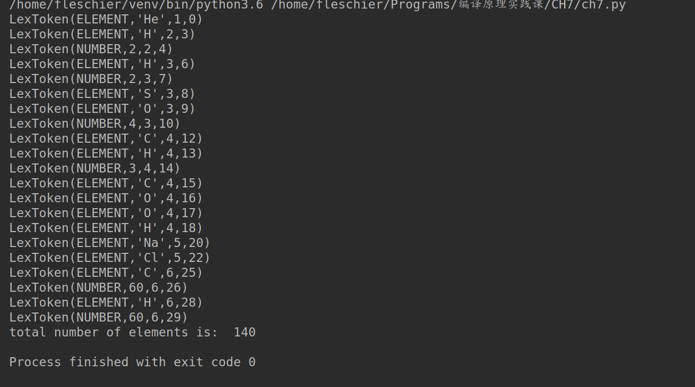

四、实验总结

通过这次实验我更进一步学会了使用lex+yacc进行词法和语法分析.